17 动物笑谈
【教学目标】
1.快速默读文章，概括主要内容。
2.品析精彩语段，学习文中准确严谨而又传神生动的笔法，体会行文活泼又不乏幽默的特点。
3.体会作者对动物、自然的挚爱，对生命的尊重，以及严谨求实的科学态度和为科学献身的科学精神。
【教学课时】
1课时
【教学过程】
一、导入新课
师：同学们，今天我们一起来学习一篇与动物有关的科普文章《动物笑谈》。谁能说一说题目的意思呢？（板书课题、作者）
（学生交流，谈论对课文题目的理解）
师：请同学们自由朗读文章，说说你觉得文中有趣的内容。
（学生的阅读体会深浅不一，言之有理即可）
【设计意图】本环节旨在教会学生从课题入手，在非常放松的状态下朗读课文，初步感知文章的趣味，激发学生学习的兴趣。
二、初读课文，笑谈趣“事”
1.阅读课后的“阅读提示”
师：课后的“阅读提示”可以帮助我们快速把握自读课文的主要内容与学习重点。请大家默读“阅读提示”，提炼要点。
预设“阅读提示”中包含了以下学习要点与信息：
（1）文章主要内容——谈论和动物有关的趣事。文章是从两个方面来写的：一是作者为了探求科学真理，放下尊严，做出一些怪诞的举动；二是可爱调皮的动物们搞恶作剧。
（2）文章语言风格——诙谐风趣，略带调侃。
（3）作者精神——科学工作者专注忘我的精神和极高的专业素质，对科学研究的热爱。
2.明确学习目标
师：根据“阅读提示”的要点，我们可以确定本节课的学习目标是——
课件出示：
（1）快速默读文章，概括主要内容。
（2）品析精彩语段，学习文中准确严谨而又传神生动的笔法，体会行文活泼又不乏幽默的语言特点。
（3）体会作者对动物、自然的热爱，对生命的尊重，以及严谨求实的科学态度和为科学献身的科学精神。
（生齐读学习目标）
3.学生自主学习
（1）用5分钟时间快速默读文章，找出能够帮助我们理解文章、达成目标的文段或句子，进行圈点勾画。
方法提示：
①圈出重点生字词。（见《状元大课堂》本课“字词清单”栏目）
②画出关于 “科学研究者的疯举”和“动物的恶作剧”的内容，并进行概括，填写下表。
预设
课件出示：
表示事件起始的语句 | 趣事
有一段时间我正在做有关水鸭子的实验 | 作者学母鸭的叫声，在草地上屈膝爬行，带小水鸭前行
记得有次我把一堆水鸭蛋拿给一只麝香鸭代孵 | 作者学母鸭的叫声，在草地上屈膝爬行，带小水鸭前行
于是我立刻着手去做这个实验。就在复活节后的第七个星期天 | 作者学母鸭的叫声，在草地上屈膝爬行，带小水鸭前行
另一次我差点儿被送进疯人院里，这得怪我养的那只黄冠大鹦鹉“可可”了 | 在公共场合，为了唤回黄冠大鹦鹉，作者模仿大鹦鹉的叫声
六月里的一个周末，我从维也纳坐火车回艾顿堡 | 在公共场合，为了唤回黄冠大鹦鹉，作者模仿大鹦鹉的叫声
又有一次，这只鸟的恶作剧把我吓了一大跳 | 大鹦鹉爱搞恶作剧，把老教授衣服上的扣子全部咬掉并整齐排好
这只鹦鹉还有一样好把戏，可以跟猴子和小孩子的丰富想象力比美 | 大鹦鹉故意把鲜艳的毛线缠到树上
（2）明确文章中心句。
师：本文的中心句是哪一句？
预设 在研究高等动物的行为时，常常会发生一些趣事，不过逗笑的主角常常不是动物，而是观察者自己。
师小结：观察者为了研究动物，常常需要放下自己的尊严，与动物打成一片，研究方法也是怪诞不经，因而在人们的眼中，他们就是疯子。他们真的是疯子吗？刚刚我们运用学习《猫》时的填表格法，厘清了文章思路，把握了文章大意。学习，贵在运用。
【设计意图】本环节旨在教会学生运用课后“阅读提示”，抓住学习要点与方向，从而培养学生理清文章思路、把握文章内容的能力。
三、跳读课文,笑谈趣“味”
1.跳读课文，圈点勾画
再读课文，圈出文中的精彩句段，体会：
（1）劳伦兹专注忘我的精神和对科学研究的热爱。
（2）文章诙谐幽默的语言风格。
方法提示：①结合旁批，边阅读边做批注。
②朗读标记的文段、勾画的句子，尝试品析，并做好批注。
品析角度——词语的运用，句子的描写方法、修辞手法、抒情方式和语言特色等，事件的起因、经过和结果。
2.交流阅读批注
以小组为单位，学生交流阅读批注。
（1）体现劳伦兹专注忘我的精神和对科学研究的热爱的语句：
①在实验开始时，我原和小鸭子一样匍匐在草中，后来我逐渐换成坐的姿势。可是，等我一旦站起来试着带它们走，它们就不动了；它们的小眼睛焦急地向四周探索，却不会朝上方看，没有多久，就像被弃的小鸭子一般，发出细细的尖叫，哭起来了。因此，为了要它们跟着我，我不得不蹲着走，这自然颇不舒服。
②想想看，我不但得蹲在地上爬行，还得不停地嘎嘎地叫，这真不是好玩的。
③所以，那个星期天，当我带着那群小鸭子在我们园里青青的草上又蹲又爬又叫地走着，而心中正为它们的服从而暗自得意的时候，猛一抬头，却看见园子的栏杆边排着一排人，他们全都脸色煞白。
④不过我到底还是叫了。我四周的人一个个都像生了根似的定在那里。可可伸开了翅膀迟疑了一会儿，然后敛翼俯冲而下，只一下就停在我伸出的手臂上了。真是谢天谢地，我总算松了一口气。
预设
①运用动词“匍匐”“坐”“蹲”写出“我”为了致力于动物研究，不惜放下人类“高贵的尊严”，与动物们打成一片；运用拟人的修辞手法，生动表现小鸭子看不到“母亲”时的焦急情态；表达作者对小鸭子的怜爱之情，对科学研究的热爱之情。
②写出作者为了验证自己的猜想，为了探求真理，无论多么辛苦都毫无怨言，表现“我”对科学研究的热爱和严谨求实的科学态度。
③“我”暗自得意的心理与观光客被吓呆的表现形成强烈的反差，读来令人忍俊不禁，侧面表现“我”研究方法的怪诞，表现“我”对科学研究的热爱之情和做研究时忘我的精神。
④通过对周围人吃惊表现的描写，反衬出了“我”当时为了唤回可可叫声的奇特，表现了“我”对动物的喜爱与对科学研究的热爱。
课件出示：
（2）体现文章诙谐幽默的语言风格的语句：
①他们大概被眼前的景象吓呆了，因为他们只看到一个有着一大把胡子的大男人，屈着膝，弯着腰，低着头在草地上爬着，一边不时回头偷看，一边大声地学着鸭子的叫声——至于那些小鸭子，那些叫人一看就明白原委的小鸭子，却完全不露痕迹地藏在深深的草里，你叫那些观光客怎么能相信自己的眼睛呢？
②要是这时我不继续叫唤，它们就要尖声地哭了。好像只要我不出声，它们就以为我死了，或者以为我不再爱它们了。这真是值得大哭特哭的理由呢！
③我跑到“犯罪”现场一看，果然，可可不但把这位老教授身上的扣子全咬下来了，而且还整整齐齐地排在地上：袖子上的扣子作一堆，背心上的作一堆；另外，一丝不错地，裤子上的扣子也排作一堆。
④它总是一口咬住露在外面的活线头，很快地飞到空中，把一整团线都打开来，就像一个纸风筝拖着一条极长的尾巴。它总是蹿得高高的，然后就绕着我们屋子前面的柠檬树有规则地打起转来。要是没人在那儿打断它的好把戏，它就把整棵树都缠上鲜艳的毛线，叫你怎么也没法子再解开来。
预设
①语言诙谐幽默，以调侃的口吻写出了“我”充当鸭妈妈的艰辛过程。
②运用拟人的修辞手法，写出了小鸭子对“我”这个“鸭妈妈”的依恋，略带调侃的语气中体现了诙谐幽默的语言特点。
③通过“我”的见闻，写可可的恶作剧让人忍俊不禁，语言活泼幽默。“全咬下来了”“整整齐齐”“一丝不错地”这些词写出了可可的调皮可爱和聪明有趣。
④运用了比喻的修辞手法，把可可咬住线头飞到空中的样子比作“一个纸风筝拖着一条极长的尾巴”，生动形象地写出了可可调皮可爱的样子和动作的轻盈敏捷。“好把戏”“叫你怎么也没法子再解开来”表现了“我们”对可可恶作剧的无奈，语言幽默。
师小结：文章中“做水鸭子实验”部分，讲述了实验的起因是为了解释“我”心中存在的疑问，通过实验“我”得出了猜想，又进一步做实验，得出结论，证明自己猜想的正确性。这个过程体现了作者严谨求实的科学态度。
过渡：作者看似疯狂的行为，体现了一位科学工作者追求真理的执着不懈与严谨求实的态度、专注忘我与无私奉献的精神。一般人眼中枯燥艰难的科学研究，在劳伦兹的笔下，却是妙趣横生、笑点不断的，这得益于他诙谐幽默的语言风格和活泼的行文风格。
（板书：专注忘我、为科学献身、严谨求实）
3.合作探究
参考下面的资料，讨论：为什么作者与动物们之间的关系那么亲密和谐？
（教师引导，学生思考）
课件出示：
劳伦兹说：“你必须和活生生的动物建立亲密关系……如果你对动物没有爱心，不能把动物视为人类的近亲，就别想与动物建立互信的关系，就别想在研究方面有什么重大收获。”
劳伦兹和周围的动物像一家人一样生活在一起，真正融入它们的种群，所以才能无需借助所罗门王的魔戒，便能与动物心灵相通。
预设
动物的本性活泼可爱，充满灵性。作者对动物们非常友好，包容它们，有耐心，有爱心，使得它们非常依赖、依恋、信任作者。作者对自然生灵充满敬意和爱心，对科研充满热爱和专注，愿意放下高贵的尊严，与动物们像家人一样生活。因此，作者与动物们的关系才那么和谐。
（板书：关爱包容耐心——对动物专注忘我为科学献身严谨求实——对科研）
师小结： 作者与动物之间的趣事让我们在忍俊不禁之余深受感动。正是因为作者有爱心、包容心、耐心，他才会放下高贵的尊严，用各种奇怪的方式进行研究，用饱含爱意的笔墨、活泼诙谐的语言为读者描绘了一个个可爱美好、富有个性的生灵，描述了一段段美丽而奇妙的真情。每一个生命都是神圣、平等的，都是值得被尊重与爱护的！
【设计意图】本环节旨在通过品析语言，感受文中观察者与动物们的趣味，体会作者的科学态度及人文情怀，进而深层次理解他们之间和谐的关系。
四、拓展延伸，笑谈趣“思”
1.类文阅读
师：请结合类文进一步了解作者作为科研工作者具备的品质。
课件出示：
所罗门王的指环（节选）
穴乌的记忆极好，任何东西只要捉过它们一次，它们就终生不忘，而且还会彼此示警，群起而攻之。我的园里养了很多穴乌，每次要在小鸟身上系上锡环以便辨识，就要伤许多脑筋。每次我把小鸟从巢里取出，总不免被成年的穴乌撞见，不一会儿，我的身边就飞满了吵嚷愤怒的大鸟，这对以后我和它们之间的交往，自然妨害甚大。
我该怎样才能使它们不把我当敌人，一见我就避开呢？答案很简单：化装。但是化装成什么呢？我忽然想起每年12月6日为了庆祝圣尼古拉和魔鬼的大节里所穿的鬼装，它们现在正躺在阁楼里的一个盒子里，拿出来真是方便得很。那是一套华丽的、全黑带毛的鬼装，不但如此，还有一个面具可以套住整个头部，有角，有拖在嘴外的舌头，还有一条非常长的尾巴。
如果在一个可爱的6月天里，你忽然听到一栋高房子的屋顶上，发出一阵可怕的吵声。你抬头一看，却是一个有角、有尾、张牙舞爪的撒旦，从一个烟囱爬到另一个烟囱，热得连舌头也掉了出来，身边还有一堆黑鸟，发出刺耳的尖叫，紧追不舍，真不知你会怎么想。大概不会猜到这个魔鬼是在用钳子给小鸟上锡环吧？那天一直到我把工作做完，才发现村里的大街上已经挤满了人，他们惊愕的神情与那堆观光客在栏杆上的表情一样。如果这时我把衣服脱掉，再向他们解说一番，相信他们会明白原委；但是这样做那些鸟就会认得我了，失了我化装的原意。所以我只友善地向大家摇了摇尾巴，然后很快地从阁楼的天窗消失。
（1）选段所讲述的内容是什么？请试着概括。
（2）结合选段内容与《动物笑谈》，简要谈谈你认为科研工作者应该具有怎样的品质。
预设
（1）“我”通过化装，来给穴乌系上锡环。
（2）科研工作者，不仅需要有专业素养、对科学研究的高度热情，还需要有专注忘我、为科学献身的精神，更要有尊重生命、关爱生命的意识。
2.人物探究
师：你知道哪些对研究充满热爱与执着的人呢？
预设 诺贝尔——为了发明炸药，他做了数百次的危险实验。
曹雪芹——为了写成经典名著《红楼梦》，在穷困潦倒之际，他隐居西山，披阅十载，增删五次，定力惊人。
邓稼先——为了祖国的国防事业、核弹研究，他身先士卒，亲临实验现场，宁愿受到核辐射，也要弄清实验事故原因。
3.探究对比
在《猫》一文中，第三只猫生前备受冷遇，冤死后却让作者充满了自责与忏悔；本文的作者却一直与动物们友好相处。他们对待动物、生命的看法有什么相似之处？
预设 尊重每一个生命；生命之间都是平等的；我们不应该以自己的强势或强权欺负弱小生物，应该理解每一个不同的生命。
（板书：尊重信任理解——对生命）
结束语：作者以诙谐幽默的语言为我们讲述他与动物之间的趣事，不仅向我们普及了科学知识，而且展示了科学研究的趣味。虽然不是每个人都能成为动物学家，但劳伦兹用自己的行为告诉我们，万物生灵都是平等的。让我们善待生灵、尊重生命吧！因为人类用什么样的情感、态度去面对这个世界，这个世界就会以什么样的现实来回报人类。
【设计意图】本环节旨在通过拓展阅读类文、对比已学课文的方法，增加学生的语文积累，使学生正确理解人与自然万物之间的关系，培养学生的生命意识与人文情怀。
五、布置作业
课外阅读法布尔的《昆虫记》，观赏电影《阿鹦爱说笑》。
【板书设计】
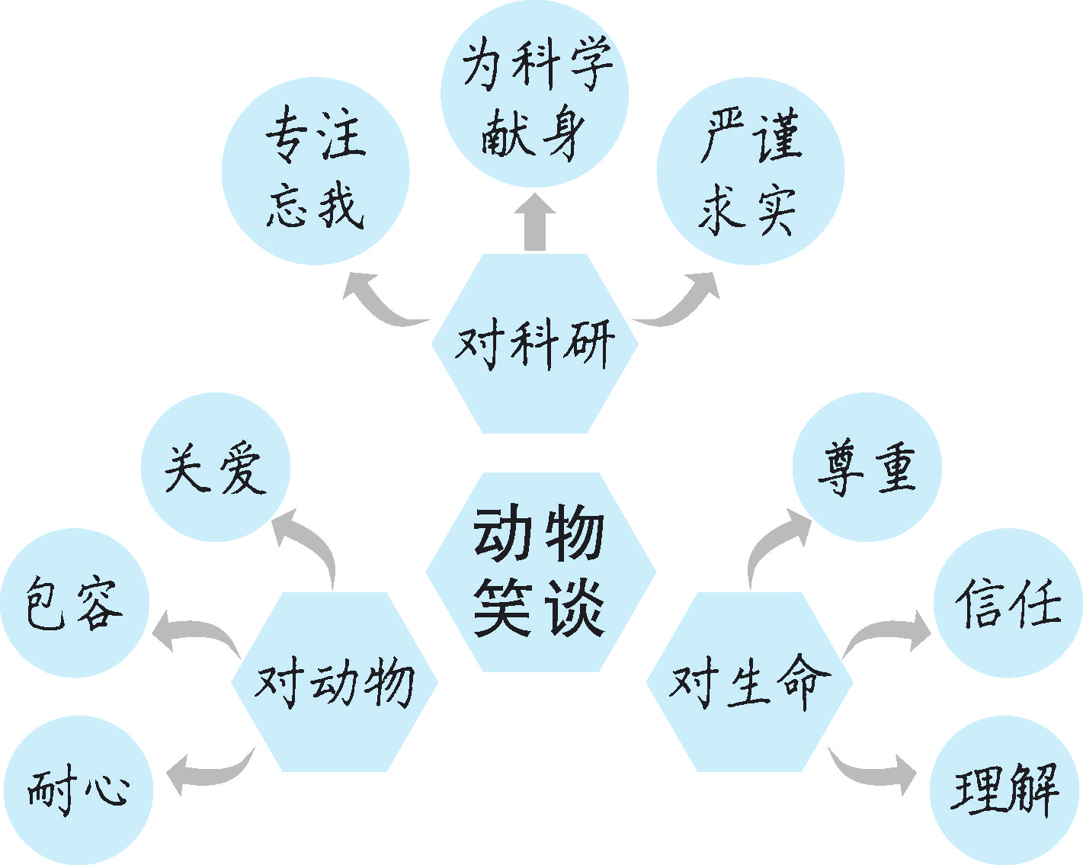
【设计意图】在学生对课文有了整体认知后，要求学生选读与动物有关的作品，有利于学生在对比阅读中巩固技能，提升能力。
【设计亮点】
参照单元教学目标，本文教学继续以默读为主线，贯穿课堂始终，让学生运用学习《猫》时的方法理解内容、探究主题；以品析文章有趣的语言为突破口，引领学生感受文章的语言美、情感美。
这篇自读课文的教学，应充分发挥学生自主学习的热情，并予以学法指导、适时引导，层层推进，促使学生进行深入思考。相信学生，学生才会像文中的小动物们展现出灵性。敢于放手，学生才会在自主的思考、讨论、交流中提升阅读能力。例如，在“跳读课文，笑谈趣‘味’”环节，学生通过自主学习，体会劳伦兹专注忘我的精神和对科学研究的热爱，体会文章诙谐幽默的语言风格。经过独立思考、小组交流、全班展示后，学生有了逐层深入的理解。紧接着进一步引导思考“为什么作者与动物们之间的关系那么亲密和谐”这一问题，并补充资料，学生就会了解作者的态度，体会他的爱心与善意、生命意识与人文情怀。
这个教学设计还注重引导学生在自主学习基础上的深层拓展。如在“拓展延伸，笑谈趣‘思’”环节中，探究“人与动物们的关系”时，联系作者的其他文章以及《猫》进行思考，从而获得比较全面、正确的认识，不仅锻炼了学生的思辨能力，还培养了学生的人文情怀。

【资料链接】
《所罗门王的指环》书名的由来
为什么书名叫《所罗门王的指环》呢？ 劳伦兹说明：“根据史料记载，所罗门王能够和鸟兽虫鱼交谈。这事我也会，虽然我比不上所罗门王，能够和所有的动物交谈，而只能和几种我特别熟悉的动物交谈。这点我承认，但是我可不需要魔戒的帮助，这点他就不如我啦！要不是靠魔戒的力量，就算是最亲密的宠物，老国王也听不懂它在说些什么。而且，当他不再拥有魔戒时，他甚至会硬着心肠对待动物。所罗门王可能是极聪明，也可能极笨，这点我不敢说。照我看来，需要用到魔戒才能和动物交谈，未免太逊色了一点。活泼的生命完全无须借助魔法，便能对我们述说至美至真的故事。大自然的真实面貌，比起诗人所能描摹的境界，更要美上千百倍。”
古诗词中常见的动物意象
古诗中，常见的动物意象主要有杜鹃、乌鸦、鸿雁、鹧鸪、沙鸥、蟋蟀、鸣蝉、燕子等。
杜鹃：又名子规、杜宇，古代有“望帝啼鹃”的传说。在古诗词中常与悲苦之事联系在一起，表哀怨、凄恻、思归。如：“又闻子规啼夜月，愁空山。”（李白《蜀道难》）杜鹃啼叫声像是“不如归去，不如归去”，因此它的啼叫容易引起人们的“乡愁乡思”。
乌鸦：在古诗词中常与衰败、荒凉的事物联系在一起，有时比喻小人或凡夫俗客。如：“枯藤老树昏鸦，小桥流水人家，古道西风瘦马。夕阳西下，断肠人在天涯。”（马致远《天净沙·秋思》）
鸿雁：指代书信，或托鸿雁传书，抒思乡怀亲之情和羁旅伤感之情；或喻人生际遇的凄凉悲惨；或喻一种超然于物外、自由自在的人生精神境界。如：“云中谁寄锦书来，雁字回时，月满西楼。”（李清照《一剪梅》）“碧云天，黄花地，西风紧。北雁南飞。晓来谁染霜林醉？总是离人泪。”（王实甫《西厢记》）
蟋蟀：又名促织、蛐蛐，常表示惆怅之意。如：“明月皎夜光，促织鸣东壁。”［《古诗十九首》（其七）］
蝉：栖于高枝，餐风饮露，不食人间烟火，比喻高洁的人品。如：“垂饮清露，流响出疏桐。居高声自远，非是藉秋风。”（虞世南《蝉》）
燕子：春天的象征，表欢快、生机。或惜春伤秋，或渲染离愁，或寄托相思，或感伤时事，意象之盛，表情之丰，非其他物类所能及。如：“几处早莺争暖树，谁家新燕啄春泥。”（白居易《钱塘湖春行》）“无可奈何花落去，似曾相识燕归来。”（晏殊《浣溪沙》）“旧时王谢堂前燕，飞入寻常百姓家。”（刘禹锡《乌衣巷》）
【素养提升】
如何进行《动物笑谈》的默读和提炼中心的训练？
这篇课文篇幅比较长，又是一篇自读课文，特别适合进行默读和提炼中心的训练。学习时可以先限定时间，要求学生在多少分钟以内读完。然后教师提问，针对文中各段的关键信息，设计一些问答题目，检阅学生的默读效果。也可以让学生提问，就文中不理解的地方进行发问，师生之间讨论解决。还可以结合旁批，梳理文章的内容以及文章的关键点。
以第一个场景为例，这部分内容可以重点培养学生两项能力。一是概述的能力，学生在熟读课文的基础上，用自己的语言概述作者进行水鸭实验的起因、经过和结果，感知作者严谨求实的科学态度和崇高的科学精神。一是赏析能力，欣赏劳伦兹细腻传神的语言表达和对动物的真挚情感、对生命的极大尊重。让学生在反复美读、品读中汲取营养，还可以通过模仿表演，身临其境地感受作者对动物的真挚感情。
【疑难探究】
1.对文中所写的作者那些看似古怪的行为，应该如何理解？
劳伦兹首先是一个细心严谨的科学家，于是才有了这般为求知而不顾世俗体面尊严的行为，同时，他也才会将这些行为详细地记录下来，展示给读者。同时，他是一个极富爱心的人，否则，他和小水鸭、大鹦鹉之间就不会有那么多动人的故事。他能容忍动物的本性，尽其所能地理解它们的生存需求。他仁慈又极富耐心，当小水鸭“颈子就拉长了，和小孩子拉长了脸一样”时，他愿意“又蹲又爬又叫地走着”。面对小水鸭对他的依赖，他毫无急躁和反感，通过耐心地付出，换得了小水鸭的极大信任。劳伦兹是一位可敬的动物学家，也是一位可爱的、慈祥仁厚的长者，他用行动告诉我们应怎样善待生命。
2.关于如何与其他动物相处，从课文中可以得到怎样的启发？
不是每个人都能像劳伦兹这样与动物朝夕相处，成为专家。但劳伦兹却用他的行动告诉人类：人类和其他动物一样都是大自然的儿女，动物和人类一样拥有在地球上安定生活的权利，敬畏自然是人类正确的生存态度，人类亲近自然、与其他动物友好相处，是地球宜居环境存在的保证。我们每个人都有维护生态平衡发展的责任和义务，不妄自尊大，不恣意妄为，用心尊重生命的神圣和权威，是人类的最佳选择。

